Камни всегда были связаны с жизнью людей, как материал для строительства жилища и как магический символ. С древних времен камни считаются сильными оберегами в силу своего природного происхождения, наделяются душой и магическими силами. В этих природных оберегах заключена сила стихий природы.
Часто с отдыха, с тех мест, где нам было хорошо, мы привозим в кармане или сумочке маленький камушек с надеждой, что он исполнит наше желание. Особенно, если это камушек с дырочкой! Для кого-то это символ счастья, для кого-то оберег, защищающий от всех неприятностей. Но для всех камень синоним чего-то крепкого, нерушимого, защищаемого. Эмоциональное воздействие камня бывает очень сильным. Недаром культ камней существовал во всём мире, а в Японии до сих пор живы отголоски анимистической веры, обожествлявшей необычные по размерам, форме или окраске камни, скалы и целые горы. В магические свойства камней верят и в наше время!
Камни, камушки используются как стимульный материал для свободных ассоциаций ребенка и подростка. Использование метода активного воображения позволяет выявить возможные направления работы, прояснить запрос и в большинстве случаев решить проблемы.
Работа с камушками предоставляет пространство для творчества и исследования, для индивидуальной и групповой арт-терапии, для снятия усталости, напряжения, разрешения негативных эмоциональных переживаний.
Занятия с камушками лучше проводить в малых группах (не больше 3 - 5 человек, если возраст детей от 3 до 9 лет) или индивидуально. В группе подростков количество можно увеличить. Охотно с камушками работают и взрослые.
Цель – оказание психологической помощи детям и подросткам, испытывающим трудности в коммуникативных навыках, в психокоррекции и психопрофилактике конфликтности, замкнутости, тревожности, и для оптимизации психического развития в детском и подростковом возрасте.

Показания для применения игр с камушками:

- трудности в коммуникативных навыках и эмпатии у детей и подростков;
- психокоррекция и психо-профилактика конфликтности, замкнутости, тревожности;
- невротические и эмоциональные расстройства;
- кризисные состояния;
развитие собственного предс-тавления о себе;
- оптимизация психического развития в детском возрасте.

НАШ АДРЕС:

КАЗАНЬ,
УЛ. АКАДЕМИКА КОРОЛЁВА, 4 «Б»
ТЕЛЕФОН:
563-35-16

cpprkrostok@mail.ru

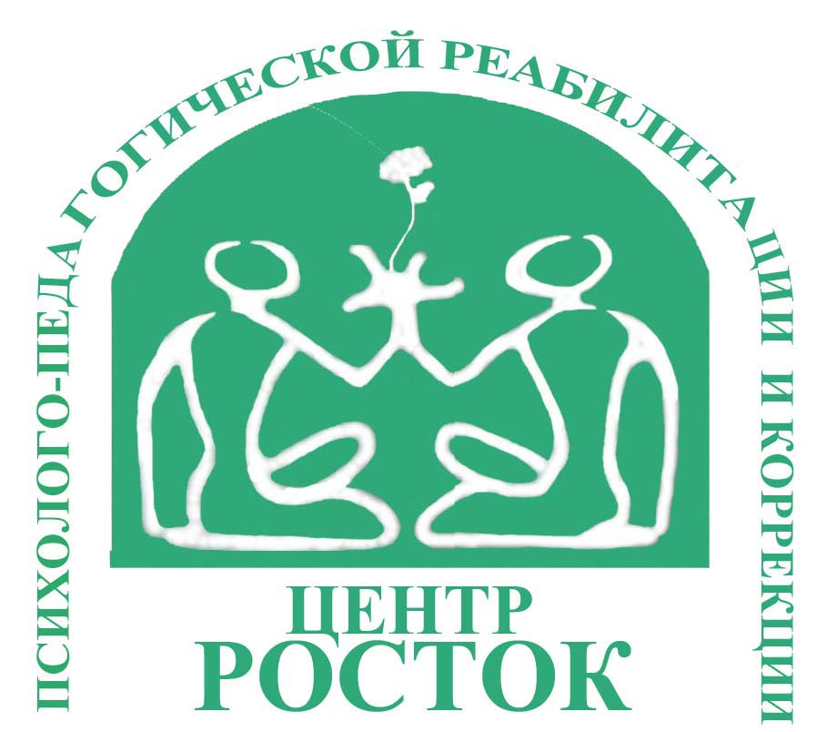

Министерство образования
и науки РТ

Психологический ликбез:

